EΛΛΗΝΙΚΗ ΔΗΜΟΚΡΑΤΙΑ  ΥΠΟΥΡΓΕΙΟ  ΠΑΙΔΕΙΑΣ KAI ΘΡΗΣΚΕΥΜΑΤΩΝ  ΠΕΡ. Δ/ΝΣΗ ΕΚΠ/ΣΗΣ ΑΤΤΙΚΗΣ  Α΄Δ/ΝΣΗ Δ/ΘΜΙΑΣ ΕΚΠ/ΣΗΣ ΑΘΗΝΩΝ  3ο ΓΥΜΝΑΣΙΟ ΖΩΓΡΑΦΟΥ  ΗΡΩΩΝ ΠΟΛΥΤΕΧΝΕΙΟΥ 3 – Τ.Κ. 15773 ΖΩΓΡΑΦΟΥ  ΤΗΛ. 210 7705796 –210 7719219  FAX : 210 7705796  ΠΗΡΟΦΟΡΙΕΣ: Γ. ΠΟΥΛΟΣ  Κιν.: 6907569600  e-mail : mail@3gym-zograf.att.sch.gr  Ιστοσελίδα : http://3gym-zograf.att.sch.gr |  | Ζωγράφου 27-02-2020  Αρ. Πρ.: 102  Προς  Το Πολεμικό Ναυτικό  Διοίκηση Υποβρύχιων Καταστροφών  Υπόψη: κ. Περδικέα Γεώργιο  Σκαραμαγκά - Ελευσίνα  ΚΟΙΝ.:  - Δ.Ε. Α΄ Αθήνας  - Σύλλογο Γονέων & Κηδεμόνων

ΘΕΜΑ: ΕΥΧΑΡΙΣΤΙΕΣ ΓΙΑ ΠΡΑΓΜΑΤΟΠΟΙΗΣΗ ΕΠΙΣΚΕΨΗΣ ΣΤΗ ΣΧΟΛΗ Ο.Υ.Κ.

Εκφράζουμε τις θερμές μας ευχαριστίες για την πλούσια ενημέρωση στο Αμφιθέατρο της Σχολής και την καταπληκτική ξενάγηση και τη βιωματική συμμετοχή των μαθητών μας στους χώρους της εκπαίδευσης της Ομάδας Υποβρύχιων Καταστροφών (Ο.Υ.Κ.), κατά την πραγματοποίηση διδακτικής επίσκεψης ομάδας μαθητών/τριών του 3^{ου} Γυμνασίου Ζωγράφου (56 άτομα), με τη συνοδεία τεσσάρων εκπαιδευτικών, στην ένδοξη Σχολή σας, την Τρίτη 26 Φεβρουαρίου 2020. Η παραπάνω επίσκεψη ήταν ενταγμένη στα πλαίσια ενημέρωσης και ευαισθητοποίησης των μαθητών μας πάνω στις δράσεις της Ο.Υ.Κ. και γενικότερα του Πολεμικού Ναυτικού και της υλοποίησης του θεσμού του Σχολικού Επαγγελματικού Προσανατολισμού.

Η επίσκεψη κρίνεται απόλυτα επιτυχημένη από παιδαγωγική και διδακτική πλευρά.

Σας ευχόμαστε Καλή και Ευλογημένη Σαρακοστή με υγεία και επιτυχίες. Πάντα δυνατοί και πρώτοι!!!

Ο Διευθυντής

του 3^{ου} Γυμνασίου Ζωγράφου

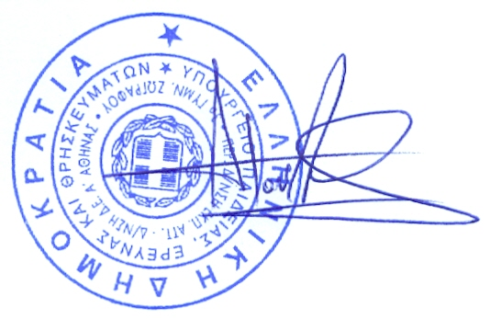

ΓΕΩΡΓΙΟΣ Ι. ΠΟΥΛΟΣ

